Приложение

Описание местоположения границ публичного сервитута

**Основной лист**

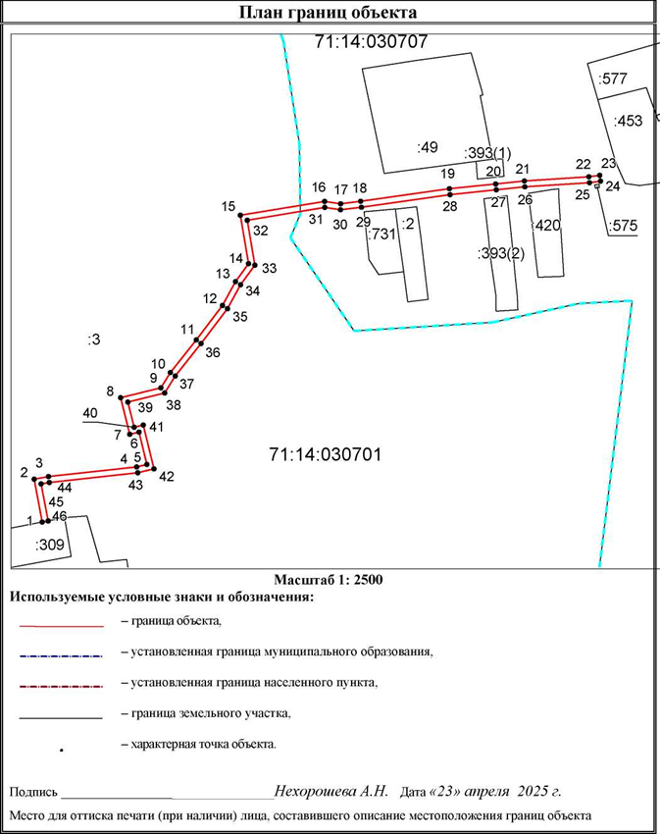

Масштаб 1:2500

**Условные обозначения:**

|  |  |
| --- | --- |
| **1** | - граница объекта, |
| **Снимок** | -установленная граница муниципального образования, |
| **Снимок 2** | - установленная граница населенного пункта, |
| **4** | - граница земельного участка, |
| **5** | - характерная точка объекта. |

Ведомость координат поворотных точек

|  |  |  |
| --- | --- | --- |
| @139096 | | |
| Обозначение характерных точек границ | Координаты | |
| X | Y |
| 1 | 734149.80 | 270418.83 |
| 2 | 734178.65 | 270413.38 |
| 3 | 734180.47 | 270422.98 |
| 4 | 734186.97 | 270482.30 |
| 5 | 734188.64 | 270489.14 |
| 6 | 734210.41 | 270483.84 |
| 7 | 734208.90 | 270477.64 |
| 8 | 734233.61 | 270471.46 |
| 9 | 734240.23 | 270498.60 |
| 10 | 734250.51 | 270504.92 |
| 11 | 734272.57 | 270522.37 |
| 12 | 734295.77 | 270540.01 |
| 13 | 734311.82 | 270548.75 |
| 14 | 734323.96 | 270557.51 |
| 15 | 734356.53 | 270552.08 |
| 16 | 734365.93 | 270608.68 |
| 17 | 734364.31 | 270619.42 |
| 18 | 734365.99 | 270632.86 |
| 19 | 734374.46 | 270692.55 |
| 20 | 734377.69 | 270723.67 |
| 21 | 734379.69 | 270742.90 |
| 22 | 734382.50 | 270786.35 |
| 23 | 734383.51 | 270793.60 |
| 24 | 734379.55 | 270794.15 |
| 25 | 734378.52 | 270786.75 |
| 26 | 734375.70 | 270743.24 |
| 27 | 734373.71 | 270724.08 |
| 28 | 734370.49 | 270693.04 |
| 29 | 734362.03 | 270633.39 |
| 30 | 734360.27 | 270619.37 |
| 31 | 734361.88 | 270608.71 |
| 32 | 734353.24 | 270556.69 |
| 33 | 734322.97 | 270561.73 |
| 34 | 734309.68 | 270552.14 |
| 35 | 734293.59 | 270543.37 |
| 36 | 734270.12 | 270525.53 |
| 37 | 734248.21 | 270508.20 |
| 38 | 734236.73 | 270501.14 |
| 39 | 734230.68 | 270476.31 |
| 40 | 734213.73 | 270480.55 |
| 41 | 734215.24 | 270486.77 |
| 42 | 734185.70 | 270493.97 |
| 43 | 734183.02 | 270483.00 |
| 44 | 734176.51 | 270423.57 |
| 45 | 734175.47 | 270418.06 |
| 46 | 734150.56 | 270422.76 |
| 1 | 734149.80 | 270418.83 |